## 4.3 Aufwendungen

### 4.3.1 Personalaufwand

|  |  |  |
| --- | --- | --- |
| Bezeichnung | Ansatz aktuell | Ansatz Vorjahr |
| Personalaufwand | 1498250 | 1488300 |

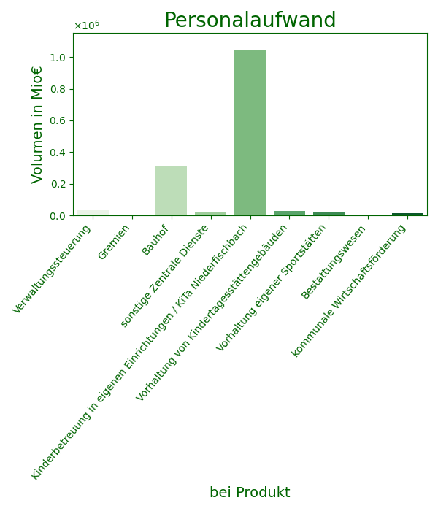

### 4.3.2 Sachaufwand

|  |  |  |  |
| --- | --- | --- | --- |
| Planungsstelle | Bezeichnung | Ansatz  2023 | Ansatz 2022 |
| 1.1.1.0.525420 | Kostenerstattungen an das Land | 24.000 | 23.000 |
|  | *Erstattung Dienstbezüge Ortsbürgermeister an das Land* |  |  |
| 1.1.4.3.523235 | Bew Gebäude - Abfall | 7.000 | 5.400 |
| 1.1.4.3.523500 | Fahrzeugunterhaltung | 18.000 | 15.000 |
|  | *Fahrzeugunterhaltung sowie Betriebsstoffe für Fahrzeuge* |  |  |
| 1.1.4.3.523700 | Unterhaltung der Betriebs- und Geschäftsausstattung | 6.000 | 3.000 |
| 1.1.4.3.523800 | Geringwertige Geräte,Ausstattungs-,Ausrüstungs-,Gebrauchsgegenstände | 7.000 | 4.000 |
|  | *in 2021: Endgeräte Bauhofsoftware (1.500 EUR)* |  |  |
| 1.1.4.5.529110 | Bikeleasing | 6.000 | 0 |
| 1.1.4.8.523100 | Unterhaltung der Grundstücke,Außenanlagen,Gebäude | 11.000 | 3.000 |
| 3.6.5.1.524200 | Essenskosten | 15.000 | 9.000 |
|  | *Mittagsverpflegung* |  |  |
| 3.6.5.1.524500 | Verbrauchsmittel an Schulen: Lehrmittel (unter 410,00 € netto) | 8.000 | 6.800 |
|  | *Zusätzliche Sachkosten für das Bundesprogramm "Sprach-Kitas"* |  |  |
| 3.6.5.1.525500 | Kostenerstattungen an den privaten Bereich | 0 | 3.000 |
|  | *Kostenerstattung an DRK Freiwilligendienst wg. FSJ-Stelle* |  |  |
| 3.6.5.8.523100 | Unterhaltung der Grundstücke,Außenanlagen,Gebäude | 5.000 | 10.000 |
|  | *allgemeine Unterhaltung, Reparaturen, Inspektionen* |  |  |
| 3.6.6.2.523210 | Bewirtschaftung der Grundstücke | 2.000 | 0 |
| 4.2.4.0.523100 | Unterhaltung der Grundstücke,Außenanlagen,Gebäude | 15.000 | 23.000 |
|  | *allg. Unterhaltung der Sportstätten (15.000 EUR); Mauer Fluchtweg Turnhalle (8.000 EUR)* |  |  |
| 4.2.4.0.523230 | Bewirtschaftung der Gebäude einschließlich der Bestandteile | 15.000 | 10.000 |
|  | *u.a. Turnhallen, Sportplätze, Vereinsheim Mehraufwand Reinigung Adlerhorst* |  |  |
| 4.2.4.0.523234 | Bew Gebäude - Heizöl/Gas/Pelle | 25.000 | 14.500 |
| 4.2.4.0.525430 | Kostenerstattungen an Gemeinden und Gemeindeverbände | 13.000 | 11.820 |
|  | *Personalkostenerstattung Hausmeister und Reinigungskraft Turnhalle* |  |  |
| 5.4.1.0.523100 | Unterhaltung der Grundstücke,Außenanlagen,Gebäude | 15.000 | 20.000 |
|  | *u.a. Wartung Straßenleuchten;* |  |  |
| 5.4.1.0.523210 | Bewirtschaftung der Grundstücke | 20.000 | 18.000 |
|  | *u.a. Mäharbeiten, Grünpflege u. Schnittmaßnahmen an Bäumen* |  |  |
| 5.4.1.0.523300 | Unterhaltung des Infrastrukturvermögens | 60.000 | 86.000 |
|  | *allg. Straßen- und Brückenunterhaltung, Sinkkastenreinigung* |  |  |
| 5.4.1.0.523390 | Straßenunterhaltung Jahresverträge | 80.000 | 100.000 |
|  | *Abrechnung Arbeiten durch Infrastrukturservice gAöR* |  |  |
| 5.4.1.0.525310 | Kostenerstattungen an Eigenbetriebe | 55.200 | 68.800 |
|  | *Kosten lfd. Straßenoberflächenentwässerung lt. Wirtschaftsplan VGW* |  |  |
| 5.5.1.0.523220 | Bewirtschaftung der Außenanlagen | 3.000 | 5.100 |
|  | *u.a. Grünpflege und Schnittmaßnahmen an Bäumen; Anlegen eines Grünstreifens mit Wildblumen sowie einer Obstwiese (5.000 EUR)* |  |  |
| 5.5.3.1.523100 | Unterhaltung der Grundstücke,Außenanlagen,Gebäude | 4.500 | 1.000 |
| 5.5.5.9.523300 | Unterhaltung des Infrastrukturvermögens | 31.000 | 40.000 |
|  | *Instandsetzung Wege; in 2022: Windeckenstraße 20.000 EUR, Verlängerung Rothenbergstraße 5.000 EUR, Verlängerung Amperfeld 1.000 EUR, Weg zur Grillhütte 5.000 EUR* |  |  |
| 5.7.1.1.523100 | Unterhaltung der Grundstücke,Außenanlagen,Gebäude | 8.000 | 10.000 |
| 5.7.1.1.523233 | Bew Gebäude - Strom | 8.000 | 10.000 |
| 5.7.1.1.523234 | Bew Gebäude - Heizöl/Gas/Pelle | 12.000 | 15.000 |
| 5.7.3.1.523233 | Bew Gebäude - Strom | 16.000 | 12.000 |
|  | *Stromkosten Kirmes* |  |  |
| 5.7.3.1.524900 | Sonstige Aufwendungen für Sachleistungen | 5.000 | 3.000 |
|  | *u.a. Bewirtung Kirmes* |  |  |
| 5.7.3.1.529200 | Sonstige Aufwendungen für Dienstleistungen | 20.000 | 15.000 |
|  | *Feuerwerk, Bühnenbeleuchtung, Gage Kirmes etc.* |  |  |
| 5.7.3.2.523100 | Unterhaltung der Grundstücke,Außenanlagen,Gebäude | 2.000 | 5.000 |
|  |  |  |  |
|  |  |  |  |

### 4.3.3 Abschreibungen

.Unter Einbeziehung der Planabschreibungen auf die neu angeschafften oder hergestellten Wirtschaftsgüter wird mit

Abschreibungen in Höhe von 622.404,00

gerechnet.

Im Vorjah waren Abschreibungen in Höhe von 798.980,00

eingeplant.

### 4.3.4 Zuwendungen, Umlagen und sonstige Transferaufwendungen

|  |  |  |  |
| --- | --- | --- | --- |
| Planungsstelle | Bezeichnung | Ansatz  2023 | Ansatz 2022 |
| 2.1.1.1.541430 | Zuweisungen und Zuschüsse für laufende Zwecke an Gemeinde Gemeindeverbände | 374.800 | 340.400 |
|  | *Sonderumlage Grundschule: Berechnung erfolgt nach den tatsächlichen Erträgen und Aufwendungen der Schulen* |  |  |
| 2.1.1.1.541500 | Zuweisungen und Zuschüsse für laufende Zwecke an den privaten Bereich | 0 | 0 |
|  | *Zuschuss zu Klassenfahrten* |  |  |
| 2.1.1.1.544900 | Sonstige Allgemeine Umlagen an Zwecksverbände | 0 | 0 |
|  | *Umstellung auf 2.1.1.1.541430* |  |  |
| 2.5.3.1.541500 | Zuweisungen und Zuschüsse für laufende Zwecke an den privaten Bereich | 3.000 | 13.000 |
|  | *Beteiligung der Ortsgemeinde am Darlehen des Tierparks (3.000 EUR); Zuschuss für Tierpark (10.000 EUR)* |  |  |
| 2.8.1.1.541500 | Zuweisungen und Zuschüsse für laufende Zwecke an den privaten Bereich | 4.000 | 4.000 |
|  | *u.a. Jahresbeitrag Aktionsgemeinschaft; Zuschuss Jubiläum 150 Jahre Schützen, Jubiläum 112 Jahre Feuerwehr (je 1.500 EUR)* |  |  |
| 2.9.1.1.541500 | Zuweisungen und Zuschüsse für laufende Zwecke an den privaten Bereich | 4.900 | 3.700 |
|  | *Zuschüsse an Büchereien* |  |  |
| 3.3.1.0.541500 | Zuweisungen und Zuschüsse für laufende Zwecke an den privaten Bereich | 0 | 0 |
|  | *Zuschuss Kath. Frauengemeinschaft* |  |  |
| 3.6.5.3.541490 | Zuweisungen und Zuschüsse für laufende Zwecke an Sonstigen öffentlicher Bereich | 0 | 0 |
| 3.6.5.3.541900 | Zuweisungen und Zuschüsse für laufende Zwecke an Sonstige | 84.000 | 82.000 |
|  | *Personalkostenbeteiligung (67.000 EUR) zzgl. Sachkostenbeteiligung (15.000 EUR) Umstellung von 3.6.5.3.541490* |  |  |
| 4.2.1.0.541500 | Zuweisungen und Zuschüsse für laufende Zwecke an den privaten Bereich | 12.000 | 7.000 |
|  | *jährlicher Zuschuss für die Unterhaltung des Kunstrasenplatzes* |  |  |
| 5.5.1.0.541900 | Zuweisungen und Zuschüsse für laufende Zwecke an Sonstige | 0 | 0 |
| 6.1.1.0.543100 | Aufwendungen wegen Steuerbeteiligungen und dergleichen:Gewerbesteuerumlage | 154.000 | 107.000 |
|  | *ab 2019: Wegfall des Finanzierungsbeitrags der Gemeinden zur Abfinanzierung des Fonds "Deutsche Einheit"; ab 2020: Reduzierung des Landesvervielfältigers um 29 v.H. gem. § 6 Abs. 3 GemFinRefG* |  |  |
| 6.1.1.0.544210 | Allgemeine Umlagen an Gemeindeverbände: Landkreise | 1.876.982 | 1.902.250 |
|  | *ausgehend von einer Kreisumlage von 40 %* |  |  |
| 6.1.1.0.544230 | Allgemeine Umlagen an Gemeindeverbände: Verbandsgemeinden | 1.220.038 | 1.154.170 |
|  | *ausgehend von einer Umlagegrundlage von 26 %* |  |  |
|  |  |  |  |
|  |  |  |  |

Berechnung der Umlagen

Grundlage der Umlagen, die die Ortsgemeinde an die umlageberechtigten Körperschaften zu zahlen hat ist die Steuerkraft zuzüglich der Schlüsselzuweisungen A und der Zuweisungen für zentralörtliche Bedeutung. Die Umlagegrundlage der Ortsgemeinde Niederfischbach beträgt demnach:

|  |  |  |
| --- | --- | --- |
|  | Steuerkraft | 4.461.563,00 |
| + | Schlüsselzuweisungen A | 70.227,00 |
| + | Zuweisung zentrale Orte | -1.052.022,70 |
| = | Umlagegrundlage | 3.479.767,30 |

|  |  |  |  |
| --- | --- | --- | --- |
| Umlage | Umlagegrundlage | Umlagesatz | Umlagelast |
| Kreisumlage | 3.479.767,30 | 44,00 | 1.876.982 |
| Verbandsgemeindeumlage | 3.479.767,30 | 28,00 | 1.220.038 |
| Sonderumlage Grundschulen | 3.479.767,30 | 5,73 | 374.800 |

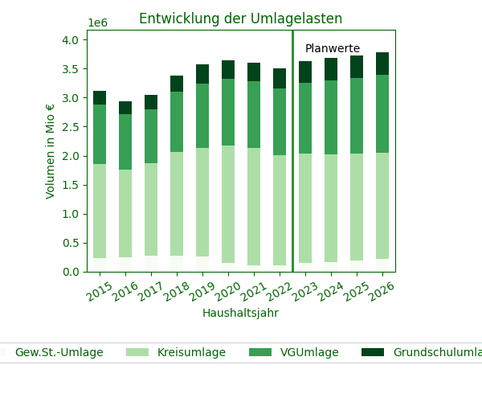

### 4.3.5 Sonstige laufende Aufwendungen

|  |  |  |  |
| --- | --- | --- | --- |
| Planungsstelle | Bezeichnung | Ansatz  2023 | Ansatz 2022 |
| 1.1.4.3.564120 | Kfz-Versicherungen | 5.200 | 2.600 |
| 3.6.5.1.562500 | Sachverständigen- Gerichts- und ähnliche Aufwendungen | 1.000 | 2.000 |
| 5.1.1.0.562500 | Sachverständigen- Gerichts- und ähnliche Aufwendungen | 25.000 | 45.000 |
|  | *Wohnbaustudie (in 2022: 40.000 EUR, in 2023: 25.000 EUR); B-Plan "Auf dem alten Hahn" (in 2022: 5.000 EUR)* |  |  |
| 5.2.2.1.565120 | Sachanlagen | 0 | 419.750 |
|  | *Verlust aus der Veräußerung der Grundstücke in der K.-A.-Str. nach Abbruch* |  |  |
| 5.7.3.1.562100 | Mieten, Pachten u. Erbbauzinsen | 2.000 | 4.500 |
|  | *Miete Toiletten, Pacht Kirmesplatz* |  |  |
|  |  |  |  |
|  |  |  |  |

### 4.3.6 Zinsaufwand

|  |  |  |  |
| --- | --- | --- | --- |
| Planungsstelle | Bezeichnung | Ansatz  2023 | Ansatz 2022 |
| 6.1.1.0.579100 | aus d VollVzins d Gewerbesteue | 0 | 0 |
| 6.1.2.1.574300 | Zinsaufwendungen an Gemeinde u. Gemeindeverbände | 6.000 | 0 |
|  | *Verzinsung negativer Kassenbestände* |  |  |
| 6.1.2.1.575110 | Zinsaufwendungen an Banken | 79.600 | 82.670 |
| 6.1.2.1.575120 | Zinsaufwendungen an Sparkassen | 9.500 | 11.830 |
| 6.1.2.1.575140 | a Girozentralen / Landesbanken | 27.500 | 28.500 |
| 6.1.2.1.575190 | a Sonst inländische Kreditinst | 0 | 5.000 |
|  | *Zinsaufwendungen für geplante Darlehen* |  |  |
| 6.1.2.1.579300 | Kreditbeschaffungskosten | 0 | 0 |
|  |  |  |  |
|  |  |  |  |